ANÁLISE DE PLATAFORMAS PARA EDUCAÇÃO A DISTÂNCIA: UM ESTUDO APLICADO AO ENSINO/APRENDIZAGEM DE GRÁFICA DIGITAL PARA ARQUITETURA

Felix, L. R. ¹*; Felix, N.R.¹ ; Borda, A.¹
¹GEGRADI , DTGC/IFM – UFPEL
Campus Universitário – Caixa Postal 354 – CEP 96010-900
*isafelix@brturbo.com

INTRODUÇÃO

Este trabalho busca analisar ambientes para EDUCAÇÃO A DISTÂNCIA baseados na INTERNET, que estão sendo utilizados como apoio ao ensino aprendizagem deArquitetura. Este estudo se refere à primeira etapa do projeto “Transposição de materiais didáticos em Gráfica Digital para Arquitetura: da Educação Presencial à Educação a Distância”, que é um subprojeto do Projeto ARQNET/PROSUL. O referido projeto é interdisciplinar (arquitetura, informática e educação) e desenvolvido por grupos de pesquisa de diferentes instituições ibero-americanas que visa o desenvolvimento de um modelo de implementação de programas de Educação a Distância da área disciplinar de Gráfica Digital junto ao contexto de formação em Arquitetura.
A partir da experiência com ensino presencial busca-se transpor conteúdos e metodologias para o ensino baseado na INTERNET, explorando características positivas do ensino a distância: possibilidade de flexibilizar o tempo e o espaço onde se desenvolvem as atividades didáticas, de respeitar o ritmo de aprendizagem de cada aluno, de acompanhar e registrar processos individuais de desenvolvimento, de compartilhar conhecimento de forma ampla .
Considera-se que o processo de ensino/aprendizagem em Gráfica Digital apresenta especificidades bastante favoráveis para o estabelecimento da modalidade de ensino a distância via internet. Uma delas é que, naturalmente, este processo está caracterizado pela exigência de que alunos e professores apropriem-se das tecnologias informáticas, pois são ferramentas indispensáveis para a atividade de representação gráfica digital. Outra questão importante é que grande parte dos métodos de aprendizagem, já estabelecidos nesta área, está baseada na execução de tutoriais. Estes tipos de materiais didáticos têm cumprido o papel de facilitar o aprendizado das particularidades de cada ferramenta informática, permitindo a exemplificação passo a passo de processos de resolução de problemas de representação gráfica em diferentes graus de complexidade. O aluno, individualmente, desenvolve as atividades seqüenciadas, propostas por estes materiais didáticos. Desta forma, pode-se considerar que a área de Gráfica Digital acumula uma significativa experiência na modalidade de educação a distância.
O processo de ensino-aprendizagem a distância, baseado na INTERNET, apoia-se em ambientes próprios para o desenvolvimento das atividades e gerenciamento dos cursos. Estes ambientes ou plataformas, trazem implícita uma proposta pedagógica, de acordo com o tipo de ferramentas de informação/interação que disponibilizam.
Para que se possa desenvolver atividades de educação a distância, via internet, deve-se então partir do reconhecimento de duas questões fundamentais: as especificidades do saber a ser veiculado e as potencialidades do ambiente de ensino/aprendizagem. A etapa de trabalho descrita neste artigo buscou analisar plataformas que vêm sendo utilizadas em processos de ensino/aprendizagem relativos à Arquitetura, com o interesse de identificar vantagens e desvantagens destes ambientes frente as especificidades da área quando aplicada. à Gráfica Digital

MATERIAL E MÉTODOS:

Para o desenvolvimento deste trabalho definiram-se três etapas principais:
- Identificação dos parâmetros que devem ser considerados para a análise das plataformas:
Esta etapa implicou em uma reflexão sobre as experiências acadêmicas realizadas no ensino presencial de Gráfica Digital, buscando-se identificar as características da atividade didática estabelecida e os recursos tecnológicos necessários. Observaram-se: os tipos de materiais utilizados em todo o processo de ensino/aprendizagem (discursos didáticos, textos, imagens estáticas e em movimento), a forma de uso destes materiais pelos professores e pelos alunos (exigência em utilizar vários tipos de materiais em um mesmo momento), e os tipos de interação entre alunos e professor e alunos entre si.
- Seleção das plataformas a serem analisadas:

A partir de estudos e experiencia previa da equipe, relativa a utilizacao de ambientes para EAD baseados na Internet , nesta etapa foram escolhidas três plataformas com caraceristicas distintas, esta escolha é justificadas pela disponibilidade de acesso e experiencia de uso da equipe.
TelEduc -ambiente desenvolvido pelo Núcleo de Informatica Aplicada à educação da Universidade Estadual de Campina, disponibilizado para uso na UFPEL;
Ambiente Virtual de Aprendizagem em Arquitetura e Design (AVA AD)-ambiente virtual de aprendizagem na área gráfico-visual em desenvolvimento na Universidade Federal de Santa Catarina sob a coordenação da professora Alice C. Pereira, PhD;
Virtual Campus University of Sydney – ambiente baseado na plataforma Active Worlds desenvolvido na Universidade de Sydney - Australia sob a coordenação da professora Mary Lou Maher .

- Observação das potencialidades das plataformas para atender as necessidades da área.

Nesta etapa foram então confrontados os recursos tecnológicos necessários para apoiar as atividades de ensino/aprendizagem em gráfica digital com aqueles recursos disponibilizados por cada uma das plataformas analisadas.

RESULTADO E DISCUSSÃO:
No ensino de Gráfica Digital são exploradas questões teórico-práticas e , devido as características do conteúdo, utilizado muito material visual. As aulas expositivas são geralmente baseadas em texto e imagens. Os tutoriais são largamente utilizados, embora exista a necessidade do professor acompanhar o processo de modelagem e não somente analisar a imagem. O produto final, que muitas vezes resulta em uma ou mais imagens, depende de um processo metodológico para o seu desenvolvimento que envolve várias etapas da construção do conhecimento através da introdução de discursos didáticos que explicam e reforçam o conhecimento adquirido e a orientação do professor a todos os envolvidos na tarefa é de fundamental importância.
Tendo como objetivo final da pesquisa o desenvolvimento de um modelo de Educação a Distância, que agrega tecnologia e inovação, busca-se nesta etapa avaliar as plataformas escolhidas, detectando vantagens e desvantagens quando utilizadas no ensino de Gráfica Digital para Arquitetura.
Considerou-se que as plataformas analisadas apresentaram diferenças significativas e podem ser classificadas em três categorias distintas:
- Plataformas cujo foco principal é na aprendizagem individual apesar de apresentarem ferramentas de comunicação entre os integrantes do curso.
- Plataformas cujo foco principal é a interatividade apresentando ferramentas de comunicação que possibilitem criar desenhos colaborativos e exercícios que podem ser resolvidos de forma colaborativa.
-Plataformas cujo foco principal é estabelecer o senso de lugar e o senso de presença de outros no lugar
Estas categorias são exemplificadas neste trabalho respectivamente pelas plataformas: TELEDUCA, AVA_AD e Virtual Campus

A primeira plataforma analisada, o TELEDUC [1], funciona com ambiente bidimensional de caráter geral, no qual os conteúdos são acrescentados como links. Neste ambiente existem várias opções de ferramentas e o formador gerencia estas ferramentas decidindo quais serão visíveis para os alunos e para os formadores.
Os conteúdos de Gráfica Digital podem ser desenvolvidos em diferentes mídias e anexados para utilização dos estudantes e formadores. Apesar de apresentar ferramentas como bate-papo para encontros síncronos entre estudantes e professores, a construção de imagens e modelos 3D só é possível de forma assíncrona. A figura 1 mostra o ambiente TELEDUC e um dos links que abre em janela separada. A segunda plataforma analisada foi o AVA AD – plataforma baseada na INTERNET em ambiente bidimensional, criada para conteúdos específicos. O ambiente é dividido em cinco espaços e permite verificar quem esta conectado. Todo o material e ferramentas disponíveis são direcionadas ao ensino de Gráfica Digital. O Bate-papo permite a construção de imagens de forma colaborativa, assim como os exercícios interativos e problemas podem ser resolvidos de forma colaborativa entre os participantes do curso. Avança em relação ao TELEDUC por permitir a construção de imagens de forma colaborativa durante o bate-papo. A figura 2 mostra o ambiente AVA AD.
- Virtual Campus[2] – plataforma baseada na INTERNET em ambiente tridimensional que utiliza navegador específico da plataforma. Neste ambiente cada participante do curso é identificado por um avatar que circula pelos ambientes tridimensionais. Os conteúdos são acessados tanto no ambiente tridimensional como bidimensional.
Os conteúdos de Gráfica Digital também podem ser apresentados através de
diferentes mídias desenvolvidas apriori e disponibilizadas para estudantes e formadores. O ambiente 3D pode ser construido de forma colaborativa usando modelos 3D já disponibilizados no servidor. O acesso ao material se dá pelo ambiente, mas também pelo endereço para acesso específico de cada material. A figura 3 mostra um dos ambientes do
Virtual Campus.

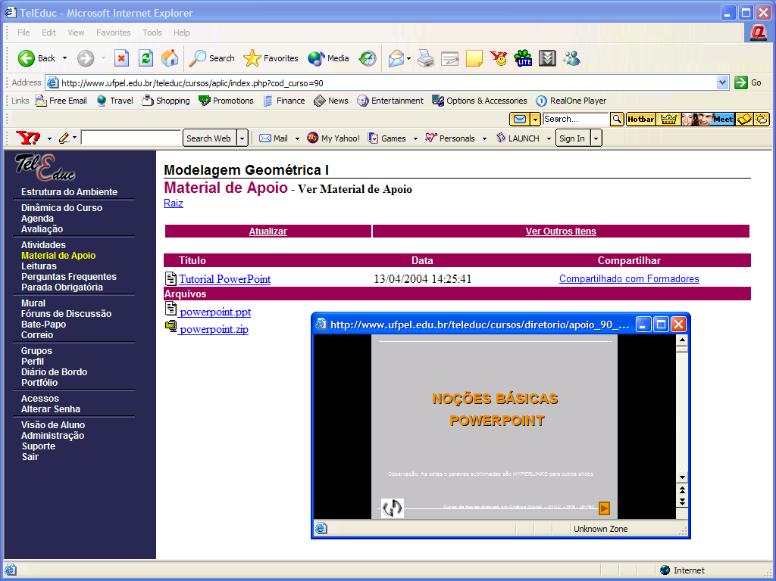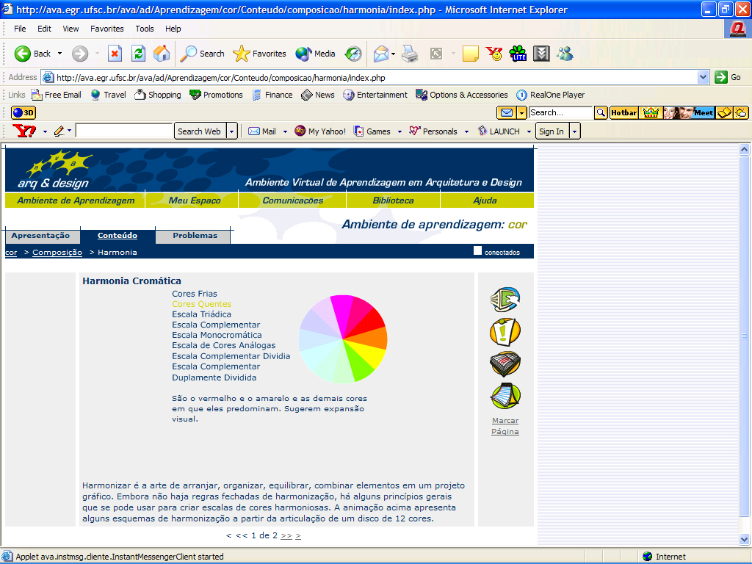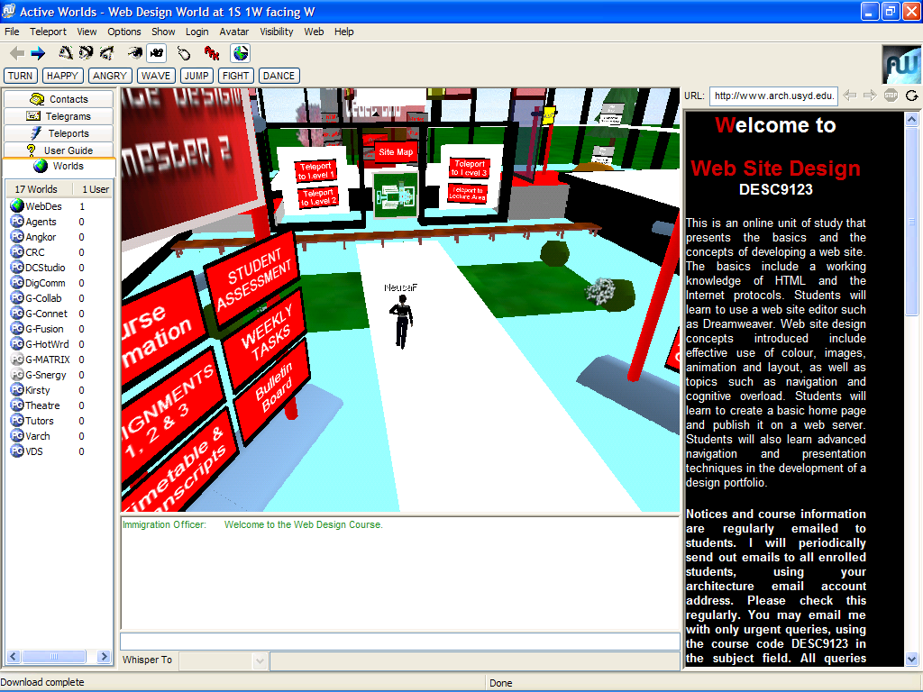
Figura 1 – TELEDUC Figura 2 – AVA AD Figura 3 – Virtual Campus

Após análise das plataformas, comparou-se as possibilidades de cada uma quanto ao tipo de ambiente; os conteúdos disponibilizados; e as formas de comunicação e interação, chegando-se a seguinte tabela comparativa(Tabela 1):
Plataforma | Ambiente de ensino/aprendizagem | Comunicação |  |  | CONSTRUÇÃO COLABORATIVA
Plataforma | Ambiente de ensino/aprendizagem | Bate-papo | Forum | Mensagem individual | Texto | Imagem | Modelos 3D
TelEduc | bidimensional | sim | sim | sim | sim | não | não
AVA AD | bidimensional | sim | sim | sim | sim | sim | Em desenvolvimento
Virtual Campus | Bidimensional e  tridimensional | sim | não | sim | sim | não | Em parte
Tabela 1 – Possibilidades das plataformas

CONCLUSÃO:

As plataformas analisadas não tem condições de incorporar toda a complexidade da área entretanto, o Projeto ARQNET, por ter uma equipe interdisciplinar, permite que além de estabelecer esta discussão e seguir na busca de outras plataformas já desenvolvidas possa avançar no desenvolvimento de ferramentas que possibilitem adaptar estas plataformas.

REFERENCIAS BIBLIOGRÁFICAS:

[1] VAHL JUNIOR, José Claudio. Avaliação de um modelo computacinal para unidades educacionais multimídia. 2000. Trabalho de Conclusão de Curso (Ciência da Computação) Universidade Federal de Pelotas. Orientador: Neusa M. L. R. Félix.

[2] FELIX, N. M. L. R., MAHER, Mary Lou. Distinguishing Physical, Virtual and Digital Architecture. Anais ANZAC, 2003, Sydney, Australia.

PEREIRA, Alice C., http://ava.egr.ufsc.br/ava/ad

